Лабораторная работа 8. Верстка макета на Flexbox
План:
- Назначение CSS Flexbox
- Основы CSS Flexbox
- Выравнивание flex-элементов
- Изменение порядка следования flex-элементов
- Управление шириной flex-элемента
- Пример верстки макета на CSS Flexbox
В этой работе мы познакомимся с технологией CSS Flexbox, предназначенной для создания гибких макетов веб-страниц.
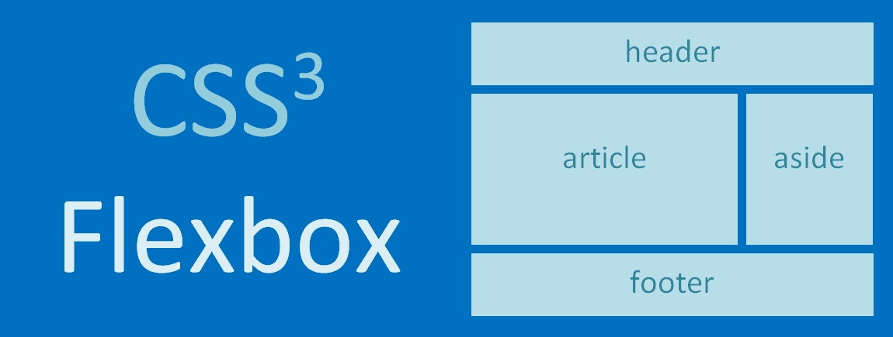

Назначение CSS Flexbox
CSS Flexbox предназначен для создания гибких макетов. С помощью этой технологии можно очень просто и гибко расставить элементы в контейнере, распределить доступное пространство между ними, и выровнять их тем или иным способом даже если они не имеют конкретных размеров.
CSS Flexbox позволяет создать адаптивный дизайн намного проще, чем с использованием Float и позиционирования.
Flexbox можно использовать как для CSS разметки целой страницы, так и её отдельных блоков.
CSS Flexbox поддерживается всеми используемые на сегодняшний момент современными браузерами (с использованием префиксов: IE10+, Edge12+, Firefox 2+, Chrome 4+, Safari 3.1+, Opera 12.1+, iOS Safari 3.2, Opera mini, Android 2.1+, Blackberry 7+).
CSS -модули FlexBox
CSS flexbox (Flexible Box Layout Module) — модуль макета гибкого контейнера — представляет собой способ компоновки элементов, в основе лежит идея оси.
Flexbox состоит из гибкого контейнера (flex container) и гибких элементов (flex items). Гибкие элементы могут выстраиваться в строку или столбик, а оставшееся свободное пространство распределяется между ними различными способами.
Модуль flexbox позволяет решать следующие задачи:
- Располагать элементы в одном из четырех направлений: слева направо, справа налево, сверху вниз или снизу вверх.
- Переопределять порядок отображения элементов.
- Автоматически определять размеры элементов таким образом, чтобы они вписывались в доступное пространство.
- Решать проблему с горизонтальным и вертикальным центрированием.
- Переносить элементы внутри контейнера, не допуская его переполнения.
- Создавать колонки одинаковой высоты.
- Создавать прижатый к низу страницы подвал сайта.
Flexbox решает специфические задачи — создание одномерных макетов, например, навигационной панели, так как flex-элементы можно размещать только по одной из осей.
Flex-контейнер устанавливает новый гибкий контекст форматирования для его содержимого. Flex-контейнер не является блочным контейнером, поэтому для дочерних элементов не работают такие CSS-свойства, как float, clear, vertical-align. Также, на flex-контейнер не оказывают влияние свойства column-*, создающие колонки в тексте и псевдоэлементы ::first-line и ::first-letter.
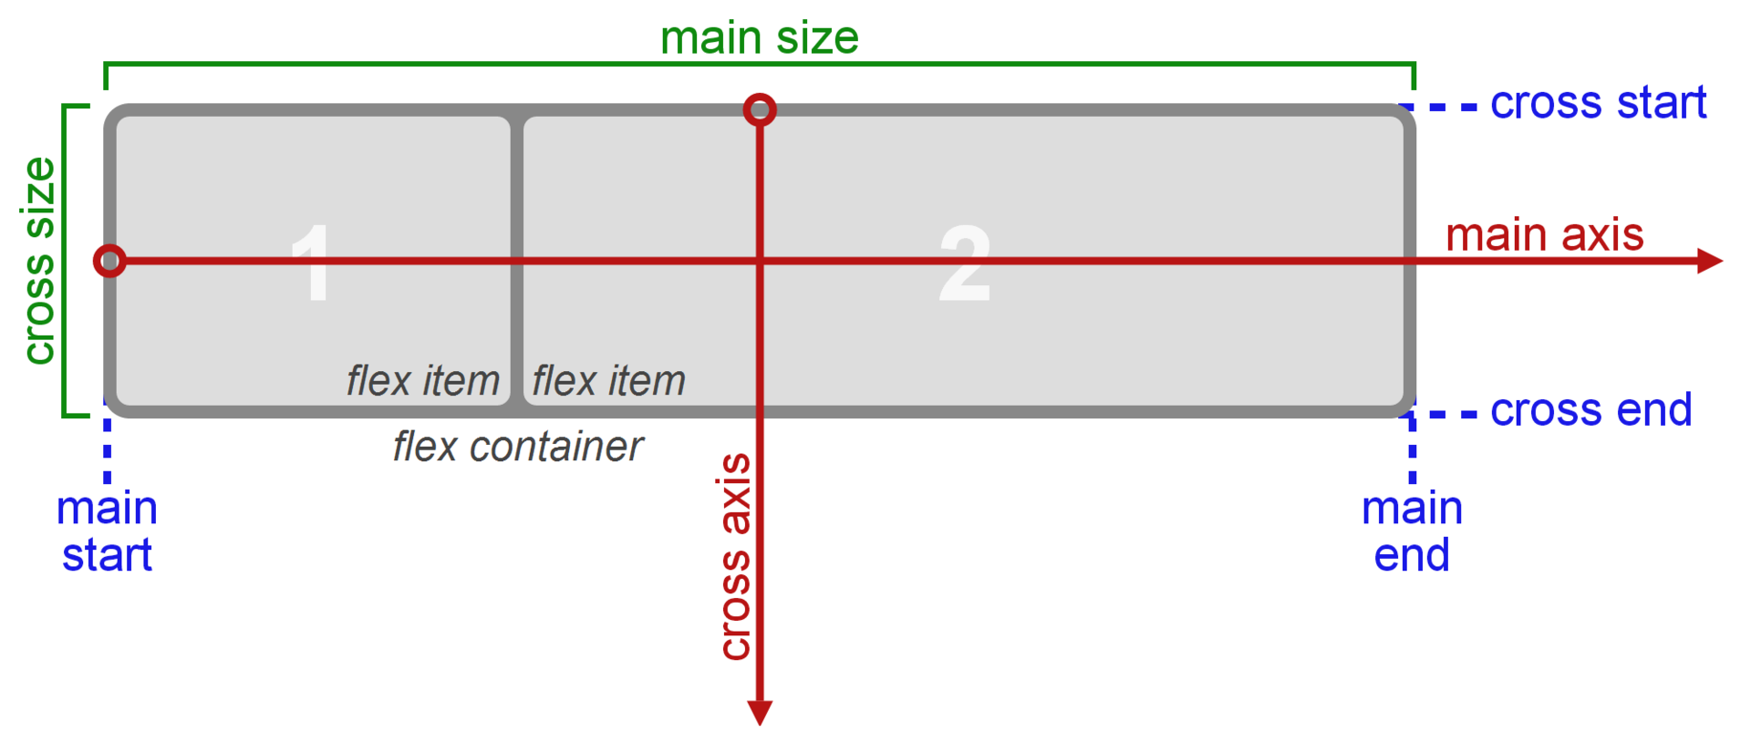

Для описания модуля Flexbox используется определенный набор терминов. Значение flex-flow и режим записи определяют соответствие этих терминов физическим направлениям: верх / право / низ / лево, осям: вертикальная / горизонтальная и размерам: ширина / высота.
Главная ось (main axis) — ось, вдоль которой выкладываются flex-элементы. Она простирается в основном измерении.
Main start и main end — линии, которые определяют начальную и конечную стороны flex-контейнера, относительно которых выкладываются flex-элементы (начиная с main start по направлению к main end).
Основной размер (main size) — ширина или высота flex-контейнера или flex-элементов, в зависимости от того, что из них находится в основном измерении, определяют основной размер flex-контейнера или flex-элемента.
Поперечная ось (cross axis) — ось, перпендикулярная главной оси. Она простирается в поперечном измерении.
Cross start и cross end — линии, которые определяют начальную и конечную стороны поперечной оси, относительно которых выкладываются flex-элементы.
Поперечный размер (cross size) — ширина или высота flex-контейнера или flex-элементов, в зависимости от того, что находится в поперечном измерении, являются их поперечным размером.
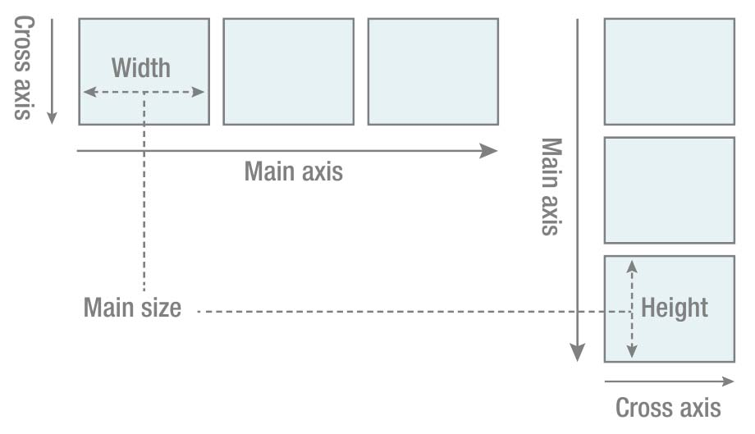
РИС. 2. РЕЖИМ СТРОКИ И КОЛОНКИ
Flex-контейнер устанавливает новый гибкий контекст форматирования для его содержимого.
Создание CSS разметки с помощью Flexbox начинается с установки необходимому HTML элементу CSS-свойства display со значением flex или flex-inline.
После этого данный элемент становится flex-контейнером, а все его непосредственные дочерние элементы – flex-элементами. При этом когда мы говорим о flexbox то подразумеваем под этим только элемент с display:flex или display:flex-inline и все элементы непосредственно расположенные в нём.
Таким образом в CSS Flexbox имеется всего два типа элементов: flex-контейнер и flex-элемент.
<style>
.flex-container {
display: flex; /* flex || inline-flex */
}
<style>

<!-- flex-контейнер -->
<div class="flex-container">
<div>flex-элемент #1</div>
<div>flex-элемент #2</div>
<div>flex-элемент #3</div>
</div>
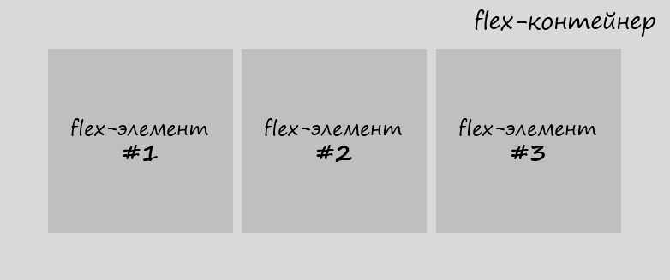
По умолчанию flex-элементы во flex-контейнере занимают всю его высоту.
Значение flex или flex-inline определяет то, как flex-контейнер будет представлен на странице. Если его необходимо отобразить в виде блока, то используйте значение flex. Если элемент необходимо представить как строку, то используйте значение flex-inline. В этом случае он будет занимать столько места странице, сколько необходимо для отображения его элементов.

Устройство flex-контейнера. Направление осей
На рисунке представлена схема устройства flex-контейнера:
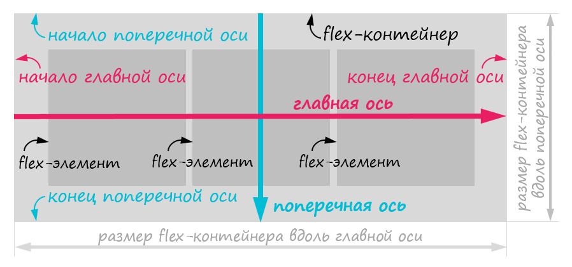
Направление расположение flex-элементы в flex-контейнере определяется посредством осей.
В CSS Flexbox имеются две оси. Первая ось называется главной (по умолчанию она направлена слева направо). Вторая - поперечная (по умолчанию направлена сверху вниз), она всегда перпендикулярно главной. Главная ось задаёт основное направление flex-элементов во flex-контейнере, а поперечная ось определяет их направление при переносе на новую линию.
По умолчанию элементы во flex-контейнере располагаются вдоль направления главной оси (т.е. слева направо) на одной линии.
Направление главной оси можно изменить, осуществляется это с помощью CSS-свойства flex-direction.
flex-direction: row;
/* row (слева направо) - по умолчанию
row-reverse (справа налево)
column (сверху вниз)
column-reverse (снизу вверх) */
С помощью этого свойства можно сделать так, чтобы flex-элементы располагались не рядами (rows), а колонками (columns). Осуществляется это с помощью значения column или column-reverse.
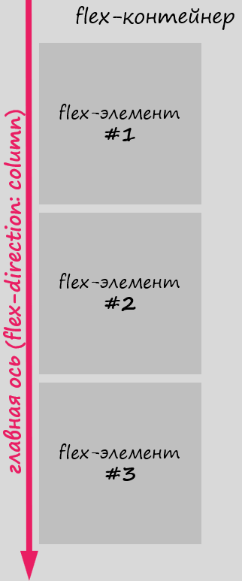
По умолчанию flex-элементы не переносятся на новую линию, даже когда им не хватает места в текущей линии. Они просто выходят за её пределы.
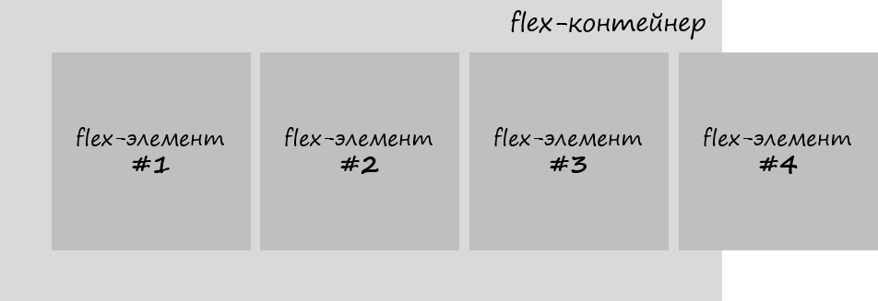
Но это можно изменить. Разрешить перенос flex-элементов на новые линии осуществляется с помощью установки flex-контейнеру CSS свойства flex-wrap со значением wrap или wrap-reverse.
flex-wrap: wrap;
/* nowrap (только на одной линии - по умолчанию)
wrap (разрешить перенос flex-элементов на новые линии)
wrap-reverse (осуществлять перенос flex-элементов в обратном порядке) */
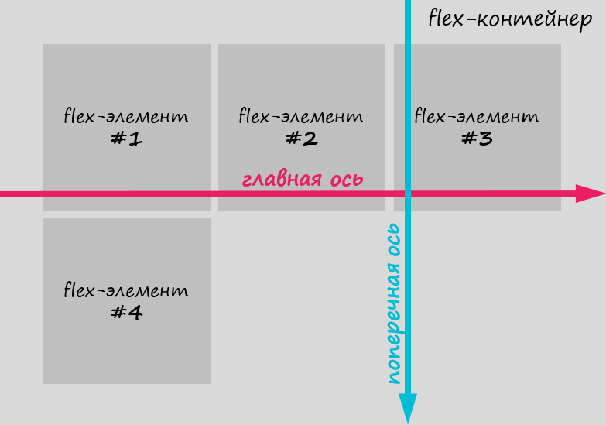
Значения wrap и wrap-reverse CSS-свойства flex-wrap определяют направление поперечной оси.
Свойства flex-direction и flex-wrap можно указать с помощью универсального CSS свойства flex-flow:
flex-flow: row nowrap; /* 1 значение - flex-direction, 2 значение - flex-wrap */

Выравнивание flex-элементов
Во Flexbox выравнивание элементов внутри контейнера осуществляется по двум направлениям (осям).
- Выравнивание элементов вдоль основной оси осуществляется с помощью CSS свойства justify-content:
justify-content: flex-start;
/* flex-start (flex-элементы выравниваются относительно начала оси) – по умолчанию
flex-end (flex-элементы выравниваются относительно конца оси)
center (по центру flex-контейнера)
space-between (равномерно, т.е. с одинаковым расстоянием между flex-элементами)
space-around (равномерно, но с добавлением половины пространства перед первым flex-элементом и после последнего) */
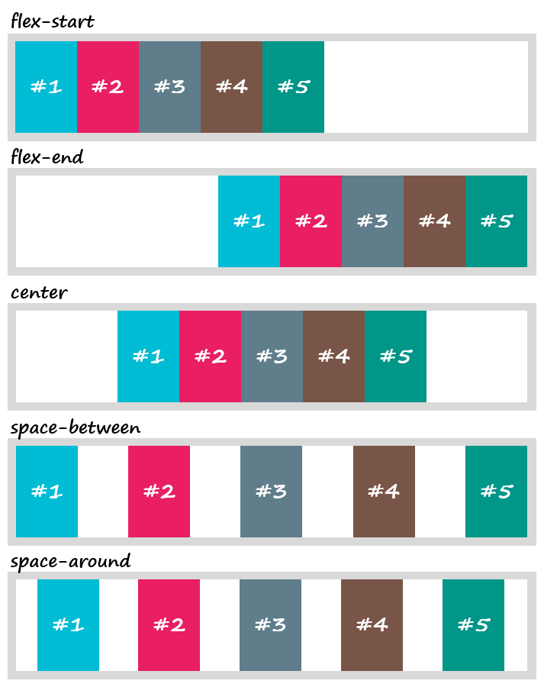
- Выравнивание flex-элементов во flex-контейнере по направлению поперечной оси осуществляется с помощью CSS-свойства align-items:
align-items: stretch;
/* stretch (растягиваются по всей длине линии вдоль направления поперечной оси) – по умолчанию
flex-start (располагаются относительно начала поперечной оси)
flex-end (относительно конца поперечной оси)
baseline (относительно базовой линии)
center (по центру) */
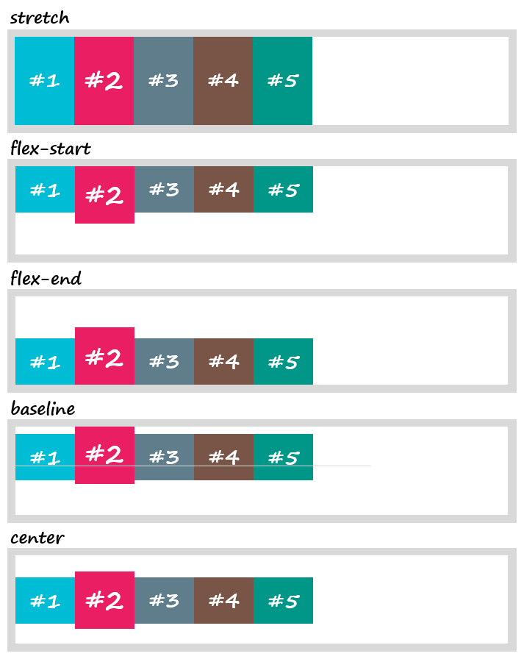

Выравнивание линий flex-контейнера
CSS Flexbox позволяет выравнивать не только сами flex-элементы, но и линии, на которых они расположены.
align-content: stretch
/* stretch (растягиваются по всей длине поперечной оси) – по умолчанию
flex-start (относительно начала поперечной оси)
flex-end (относительно конца поперечной оси)
center (по центру)
space-between (равномерно, т.е. с одинаковым расстоянием между линиями)
space-around (равномерно, но с добавлением половины пространства перед первой линией и после последней) */
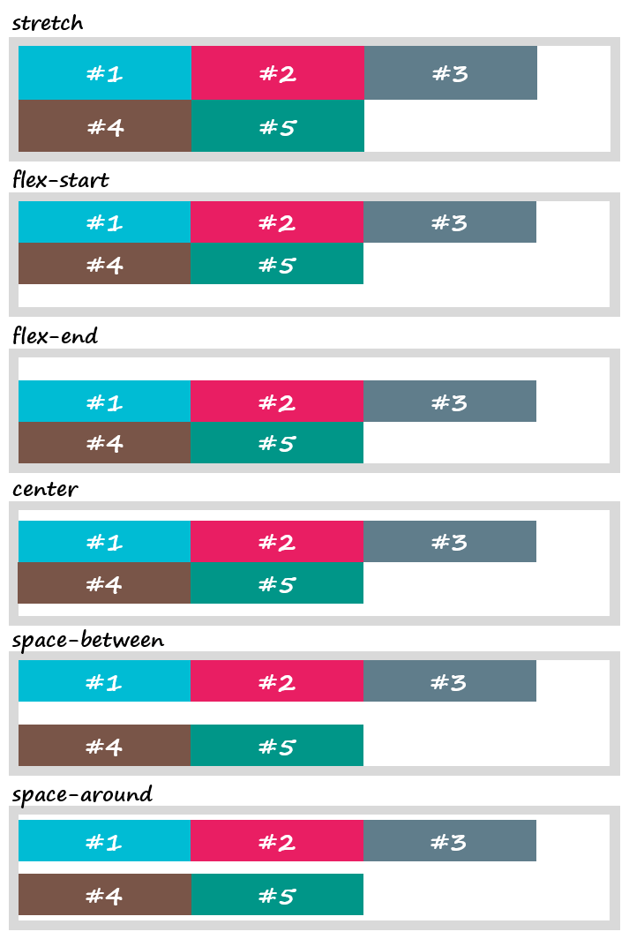
Свойство align-content имеет смысл использовать только тогда, когда flex-элементы во flex-контейнере располагаются на нескольких линиях. Чтобы это произошло, необходимо, во-первых, чтобы ширина всех flex-элементов была больше ширины flex-контейнера, а во-вторых flex-контейнер должен иметь в качестве CSS-свойства flex-wrap значение wrap или wrap-reverse.

CSS-свойство align-self
Свойство align-self в отличие от предыдущих (justify-content, align-items и align-content) предназначено для flex-элементов. Оно позволяет изменить выравнивание flex-элемента вдоль направления поперечной оси. Свойство align-self может принимать такие же значения как align-items.
align-items: stretch; /* auto (по умолчанию) || stretch || flex-start || flex-end || baseline || center */
Пример:
<div class="flex-container">
<div class="flex-container_element-1">
1
</div>
<div class="flex-container_element-2">
2
</div>
<div class="flex-container_element-3">
3
</div>
<div class="flex-container_element-4">
4
</div>
</div>
CSS:
.flex-container {
display: flex;
width: 300px;
height: 150px;
align-items: center;
padding: 10px;
background-color: #efefef;
}
.flex-container_element-1,
.flex-container_element-2,
.flex-container_element-3,
.flex-container_element-4 {
flex-basis: 70px;
text-align: center;
padding: 15px;
font-size: 30px;
}
.flex-container_element-1 {
align-self: flex-start;
background: #fe4;
}
.flex-container_element-2 {
align-self: flex-end;
background: pink;
}
.flex-container_element-3 {
align-self: stretch;
background: lime;
}
.flex-container_element-4 {
align-self: auto;
background: cyan;
}
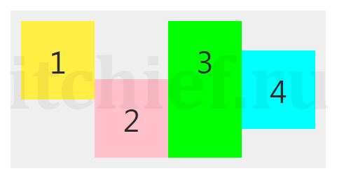

Изменение порядка следования flex-элементов
По умолчанию flex-элементы отображаются во flex-контейнере в том порядке, в котором они расположены в HTML коде. Для изменения порядка следования одних flex-элементов относительно других в CSS Flexbox можно использовать свойство order. Данное CSS свойство выстраивает flex-элементы во flex-контейнере в порядке возрастания их номеров.
order: 0;
/*
0 (по умолчанию)
целое положительное или отрицательное число
*/
Например:
<div class="flex-container">
<div class="flex-container_element-1">...</div>
<div class="flex-container_element-2">...</div>
<div class="flex-container_element-3">...</div>
<div class="flex-container_element-4">...</div>
</div>
CSS:
.flex-container {
display: flex;
}
/* переместим 2 flex-элемент в конец */
.flex-container_element-2 {
order: 2;
}
/* передвинем 3 элемент до 2 */
.flex-container_element-3 {
order: 1;
}
/* расположим 4 flex-элемент до 1 */
.flex-container_element-4 {
order: -1;
}
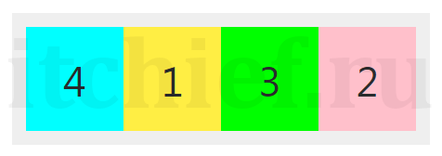

Управление шириной flex-элемента
Во Flexbox есть несколько CSS свойств, определяющих то, какая ширина может быть у flex-элемента.

CSS-свойство flex-basis
Данное свойство предназначено для установления начальной ширины flex-элементу. Задавать значение ширины можно посредством различных единиц измерения, таких как px, %, em и др. По умолчанию данное свойство имеет значение auto (в этом случае ширина элемента будет рассчитываться автоматически на основании его содержимого).
Конечная ширина flex-элемента будет определяться в зависимости от значений CSS-свойств flex-grow и flex-shrink, которые установлены не только для этого элемента, но и для других flex-элементов этого flex-контейнера.

CSS-свойство flex-grow
Это свойство определяет, может ли начальная ширина flex-элемента увеличиваться (расти). Увеличение ширины flex-элемента осуществляется за счёт свободного пространства линии. В качестве значения CSS-свойства flex-grow указывается целое число. Именно это значение и определяет (если оно больше или равно 1) какую часть свободного пространства flex-элемент заберёт себе.
Например:
<div class="flex-container">
<div class="flex-container_element-1">...</div>
<div class="flex-container_element-2">...</div>
</div>
CSS:
.flex-container {
display: flex;
width: 600px;
}
.flex-container_element-1 {
flex-basis: 40%;
flex-grow: 1;
}
.flex-container_element-2 {
flex-basis: 40%;
flex-grow: 4;
}
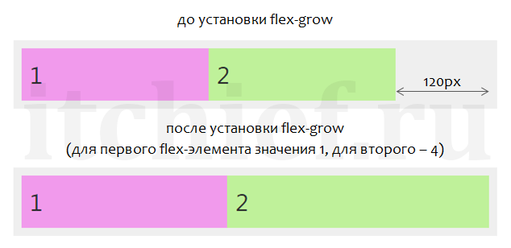
В этом примере, если flex-элементы расположены на одной линии и в ней есть свободное пространство (600×(1-0,8)=120px):
- к ширине элемента .flex-container_element-1 добавится 1/5 часть этого пространства (120×1/5=24px);
- к ширине элемента .flex-container_element-2 добавится 4/5 части этого пространства (120×4/5=96px).
Другими словами, CSS свойство flex-grow позволяет не просто указать, что ширина flex-элемента может вырасти, но и задать, насколько эта величина может вырасти по отношению к другим элементам.
По умолчанию CSS свойство flex-grow имеет значение 0. Это означает, что flex-элемент не может расти (увеличивать свою ширину).

CSS-свойство flex-shrink
Данное свойство определяет, может ли ширина flex-элемента уменьшиться. Уменьшение ширины flex-элемента будет осуществляться только в том случае, если ширины линии будет не достаточно для отображения всех flex-элементов, расположенных в ней. Необходимая ширина рассчитывается на основании начальной ширины, который имеет каждый flex-элемент в ней.
Например:
<div class="flex-container">
<div class="flex-container_element-1">...</div>
<div class="flex-container_element-2">...</div>
</div>
CSS:
.flex-container {
display: flex;
width: 500px;
}
.flex-container_element-1 {
flex-basis: 300px;
flex-shrink: 1;
}
.flex-container_element-2 {
flex-basis: 300px;
flex-shrink: 3;
}
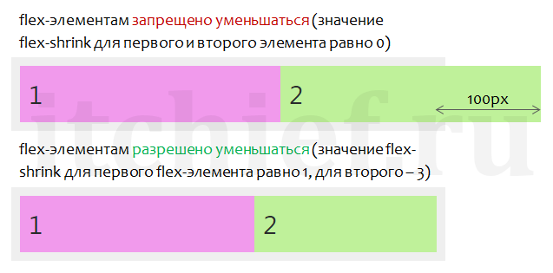
Ширина flex-контейнера 500px. Для отображения flex-элементов необходимо 600px. В итоге не хватает 100px.
В этом примере уменьшаться могут 2 flex-элемента (.flex-container_element-1 и .flex-container_element-2).
Ширина первого flex-элемента .flex-container_element-1 в данном случае составит 300 – 1/4*100= 275px.
Ширина второго flex-элемента .flex-container_element-2 в данном случае составит 300 – 3/4*100= 225px.
Значение по умолчанию:
flex-shrink: 1;
Если вам необходимо запретить уменьшение ширины flex-элементу, то в качестве значения свойства flex-shrink необходимо указать число 0.

CSS-свойство flex
Для удобной установки flex-grow, flex-shrink и flex-basis можно использовать CSS свойство flex.
Значение по умолчанию:
flex: 0 1 auto;
/*
0 - flex-grow (1 значение)
1 - flex-shrink (2 значение)
auto - flex-basis (3 значение)
*/

Пример верстки макета на CSS Flexbox
В этом разделе создадим простой адаптивный макет всей страницы на CSS Flexbox.
Структура макета будет состоять из 3 секций:
- header (для вывода заголовка и основного меню);
- main (для отображения основной части);
- footer (для футера).
Основную часть (main) в свою очередь разделим ещё на 2 раздела (их позиционирование будем осуществлять с помощью CSS Flexbox). На больших экранах (>=992px) эти разделы выстроим горизонтально, а на остальных - вертикально (<992px).
<style>
/* контейнер */
.container {
width: 100%;
max-width: 1200px;
padding-right: 15px;
padding-left: 15px;
margin-left: auto;
margin-right: auto;
}

/* flex-контейнер */
.row {
display: -ms-flexbox;
display: flex;
-ms-flex-wrap: wrap;
flex-wrap: wrap;
margin-right: -15px;
margin-left: -15px;
}

/* общие настройки для flex-элементов */
.col {
position: relative;
width: 100%;
padding-right: 15px;
padding-left: 15px;
}

/* ширина блоков .col__article и .col__aside по умолчанию */
.col__article,
.col__aside {
-ms-flex: 0 0 100%;
flex: 0 0 100%;
max-width: 100%;
}

/* ширина блоков .col__article и .col__aside для больших экранов */
@media (min-width: 992px) {
/* 2/3 от ширины контейнера */
.col__article {
-ms-flex: 0 0 66.666667%;
flex: 0 0 66.666667%;
max-width: 66.666667%;
}

/* 1/3 от ширины контейнера */
.col__aside {
-ms-flex: 0 0 33.333333%;
flex: 0 0 33.333333%;
max-width: 33.333333%;
}
}
</style>

<header class="container">
<!-- Шапка страницы -->
</header>
<main class="container">
<div class="row">
<article class="col col__article">
<!-- Основная часть -->
</article>
<aside class="col col__aside">
<!-- Боковая область -->
</aside>
</div>
</main>
<footer class="container">
<!-- Футер -->
</footer>
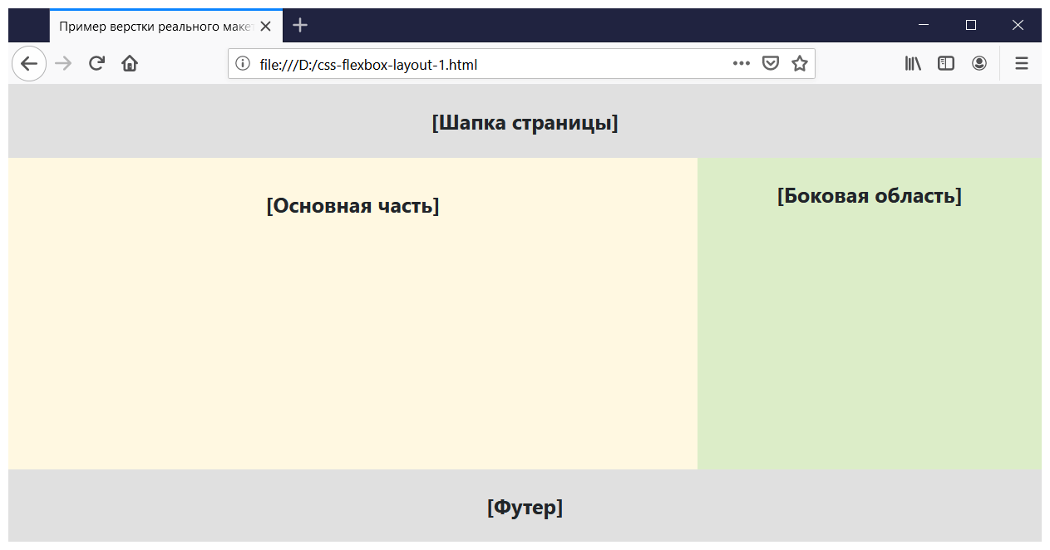
В CSS для поддержки макета большинством браузеров добавлены свойства с префиксами и max-width.
Для «превращения» блока во flex-контейнер используется класс row. Установку ширины flex-элементам .col__article и .col__aside внутри flex-контейнера выполнено с использованием CSS-свойства flex.
В качестве примера разметим посредством flexbox ещё футер и создадим в элементе .col__article блок состоящий из трёх элементов (минимальная ширина одного элемента - 300px).
В футере разместим четыре блока (минимальная ширина одного блока - 200px).
<style>
/* ... */
.col__other-article {
-ms-flex: 1 0 0;
flex: 1 0 0;
min-width: 300px;
}

.col__footer {
-ms-flex: 1 0 0;
flex: 1 0 0;
min-width: 200px;
}
</style>

<header class="container">
<!-- Шапка страницы -->
</header>
<main class="container">
<div class="row">
<article class="col col__article">
<!-- Основная часть -->
<div class="row">
<div class="col col__other-article">
<!-- Ещё 1 -->
</div>
<div class="col col__other-article" style="padding-bottom: 15px;">
<!-- Ещё 2 -->
</div>
<div class="col col__other-article" style="padding-bottom: 15px;">
<!-- Ещё 3 -->
</div>
</div>
</article>
<aside class="col col__aside">
<!-- Боковая область -->
</aside>
</div>
</main>
<footer class="container">
<div class="row">
<div class="col col__footer">
<!-- Секция футера 1 -->
</div>
</div>
<div class="row">
<div class="col col__footer">
<!-- Секция футера 2 -->
</div>
</div>
<div class="row">
<div class="col col__footer">
<!-- Секция футера 3 -->
</div>
</div>
<div class="row">
<div class="col col__footer">
<!-- Секция футера 4 -->
</div>
</div>
</footer>
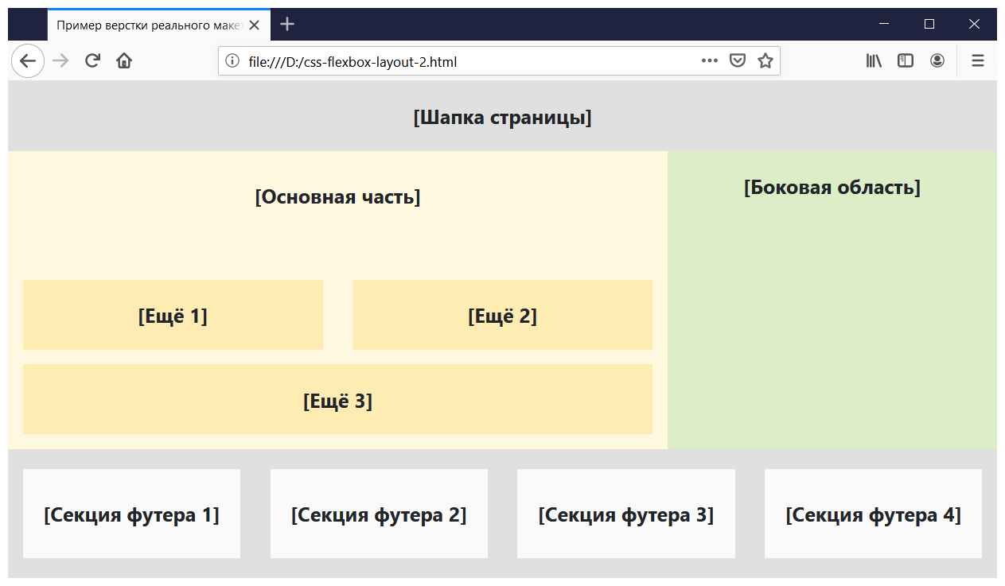

Контрольное задание

Методом флексовой верстки создайте web-страницу для сайта архитектурных проектов коттеджей так, как изображено на рис. 25. Изображение для шапки сайта (shapka_div.jpg).
Требования к макету:
- В HTML-коде не должно быть локального форматирования элементов, все оформление должно быть сделано через внешнюю таблицу стилей;
- При наведении на ссылку «Проекты таунхаусов и блокированных домов» гиперссылка должна менять цвет (рис. 24);
- При нажатии на гиперссылку «Проекты таунхаусов и блокированных домов» должна загружаться страница о проектах, внешний вид которой изображен на рис. 25.
- При нажатии на логотип должна загружаться главная страница сайта (рис. 24)
- При изменении размера окна элементы страницы должны адаптироваться в соответствии с дизайном.
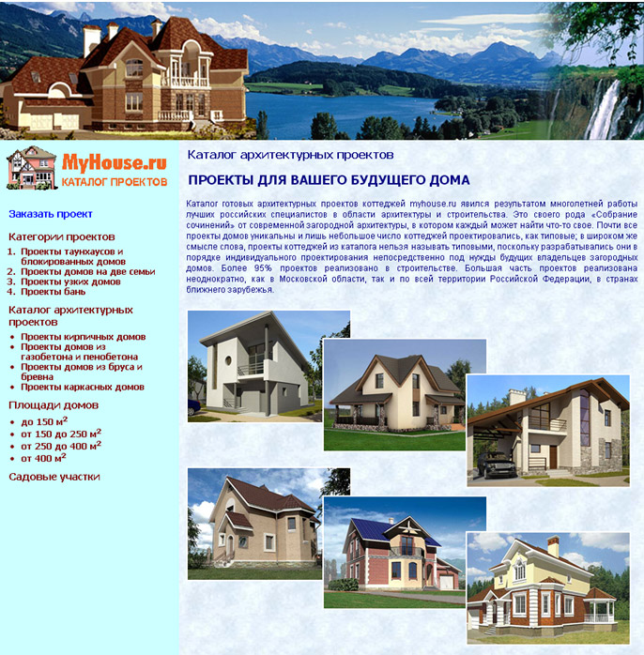
Рис. 24
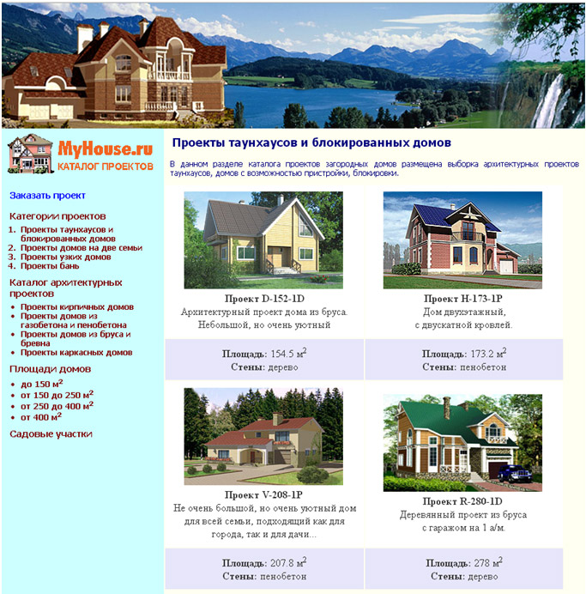
Рис. 25

